Analisi dei Requisiti | 26 Gennaio 2008
Documento Esterno - Formale - v2.0 | Analisi_dei_requisiti.pdf

Redazione:
Luca Rubin

Revisione:
Daniele Bonaldo

Approvazione:
Davide Compagnin

Lista di distribuzione:
Vardanega Tullio
Palazzi Claudio
Stylosoft

Registro delle modifiche:

Versione | Data | Descrizione delle modifiche
2.0 | 26/01/2008 | Inserimento appendice A, modifica di alcuni parametri dei processi
1.7 | 24/01/2008 | Modificate modalità di esecuzione della simulazione
1.6 | 23/01/2008 | Formattazione del capitolo 4 e aggiornamento indice
1.5 | 23/01/2008 | Aggiunto requisito RFO24 e UC1.6
1.4 | 22/01/2008 | Modifica stili e aggiunta indice automatizzato
1.3 | 22/01/2008 | Aggiornate le descrizioni degli Use-Case
1.2 | 22/01/2008 | Aggiunti gli Use-Case relativi alla visualizzazione dei dati.
1.1 | 20/01/2008 | Aggiornata la classificazione dei requisiti
1.0 | 04/12/2007 | Modifica di alcune espressioni grammaticali e formattazione indice
0.3 | 04/12/2007 | Aggiunta dei diagrammi use-case
0.2 | 03/12/2007 | Modifica di alcuni requisiti funzionali
0.1 | 29/11/2007 | Stesura della prima versione del documento
Sommario
Questo documento presenta uno studio approfondito sugli aspetti fondamentali del prodotto e sui requisiti desiderati dal committente.
In tale ottica il documento di Analisi dei requisiti ha valore contrattuale.
Indice
1 Introduzione 4
1.1 Scopo del documento 4
1.2 Scopo del prodotto 4
1.3 Riferimenti 4
1.3.1 Normativi 4
1.3.2 Informativi 4
2 Descrizione generale 5
2.1 Contesto d'uso del prodotto 5
2.1.1 Processi produttivi e modalità d'uso 5
2.1.2 Piattaforma d'esecuzione e interfacciamento con l'ambiente d'installazione ed uso 5
2.2 Funzioni del prodotto 5
2.3 Caratteristiche degli utenti 6
3 Lista dei requisiti 6
3.1 Classificazione dei requisiti 6
3.2 Nomenclatura degli identificatori dei requisiti 7
3.3 Requisiti funzionali 7
3.3.1 Obbligatori 7
3.3.2 Desiderabili 8
3.3.3 Opzionali 9
3.4 Requisiti di qualità 9
3.5 Requisiti d'interfacciamento 10
3.5.1 Con l'ambiente d'installazione ed uso 10
3.5.2 Con l'utente 10
4 Diagrammi dei casi d'uso 11
4.1 Visuale top-level 11
4.1.1 UC1 11
4.1.2 UC2 12
4.1.3 UC3 12
4.1.4 UC4 12
4.2 Visuale UC1 Inizializzare una simulazione 13
4.2.1 UC1.1 13
4.2.2 UC1.2 14
4.2.3 UC1.3 14
4.2.4 UC1.4 15
4.2.5 UC1.5 15
4.2.6 UC1.6 15
4.3 Visuale UC1.4 Inserire i dati 16
4.3.1 UC1.4.1 16
4.3.2 UC1.4.2 17
4.3.3 UC1.4.3 17
4.4 Visuale UC2 Eseguire una simulazione 18
4.4.1 UC2.1 18
4.4.2 UC2.1.1 19
4.4.3 UC2.1.1 19
4.4.4 UC2.2 19
4.4.5 UC2.3 20
4.4.6 UC2.4 20
4.4.7 UC2.5 21
4.4.8 UC2.5.1 21
4.4.9 UC2.5.2 21
5 Appendice A: Tabelle 22
5.1 Tabella A1 22
5.2 Tabella A2 22
5.3 Tabella A3 22
5.4 Tabella A4 23
5.5 Tabella A5 23
5.6 Tabella A6 23
5.7 Tabella A7 24

Introduzione

Scopo del documento
Il documento “Analisi dei requisiti” si propone di identificare e descrivere in modo chiaro e completo i requisiti del sistema definito nel “Capitolato SiGeM” fornito dal committente.
Stabilisce quindi i bisogni che il prodotto finale deve soddisfare.

Scopo del prodotto
Lo scopo del prodotto è fornire un valido supporto didattico, semplice e funzionale, per lo studio dei meccanismi di gestione della memoria di un elaboratore multiprogrammato.
Il prodotto finale deve quindi essere adatto alle esigenze e alle conoscenze di uno studente del secondo anno del corso di laurea in informatica.

Riferimenti

Normativi
- “Analisi dei requisiti”: codesto documento
- “Glossario”: Glossario.pdf
- “Capitolato SiGeM”: documento fornito dal committente e disponibile all'indirizzo web http://www.math.unipd.it/~tullio/IS-1/2007/Progetti/SiGeM.pdf
- SWEBOK - http://www.swebok.org
- Diapositive - http://www.math.unipd.it/~tullio/IS-1/2007/calendario.html

Informativi
- Ogni termine presente nel “Glossario” sarà presentato in corsivo.
- Per “sistema SGPEMv2” s'intende il progetto software "Simulatore della Gestione dei Processi in un Elaboratore Multiprogrammato" disponibile all'indirizzo web https://gna.org/projects/sgpemv2/
- Tanenbaum Andrew S., “I moderni sistemi operativi”, Jackson Libri

Descrizione generale

Contesto d'uso del prodotto

Processi produttivi e modalità d'uso
Il prodotto è pensato per essere eseguito in ambito prettamente didattico in modalità di supporto all'insegnamento, ma può essere usato anche in altri contesti dall'individuo che vorrebbe approfondire le tematiche che il sistema intende affrontare. Deve quindi poter essere eseguito senza problemi in una vasta gamma di elaboratori, non necessariamente di ultima generazione, in modo da non limitarne l'uso alla maggior parte dei potenziali utenti finali.

Piattaforma d'esecuzione e interfacciamento con l'ambiente d'installazione ed uso
Per eseguire il prodotto finale sarà indispensabile la presenza nel sistema d'uso di alcuni software installati, quali Java J2RE 1.5 o superiore per il funzionamento dell'applicazione e Adobe Reader 7 o superiore per la visualizzazione della documentazione. Non si garantisce il corretto funzionamento del prodotto con versioni precedenti dei suddetti applicativi.

Funzioni del prodotto
Il prodotto consentirà all'utente finale la creazione di un ambiente fortemente personalizzabile nel quale simulare la gestione della memoria centrale relativa all'esecuzione di più processi. La modalità di gestione della memoria, la politica di ordinamento dei processi, le caratteristiche degli stessi e tutti i parametri relativi all'ambiente di simulazione dovranno poter essere configurati in modo semplice ed il livello di dettaglio di configurazione dovrà essere a discrezione dell'utente. Quest'ultimo verrà quindi guidato da appositi wizard e potrà usufruire in ogni momento di una guida in linea per far fronte a problemi di carattere sia nozionistico che tecnico.
Il prodotto prevede la possibilità per l'utente di caricare configurazioni di processi, integrandole poi con i parametri specifici, direttamente dal “sistema SGPEMv2” attraverso i suoi file di salvataggio. La simulazione fornirà inoltre un insieme di statistiche visibili sia in forma grafica che testuale che aiuteranno l'utilizzatore a confrontare le diverse modalità di gestione presenti nel prodotto.

Caratteristiche degli utenti
Il prodotto è pensato principalmente, come già sottolineato in precedenza, per lo studente del corso di laurea in informatica, quindi un utilizzatore con conoscenze basilari sugli argomenti trattati. Il sistema potrà essere usato anche dal docente che desiderasse affiancare alla spiegazione teorica uno strumento di maggiore impatto che fornisca dei riscontri tangibili a quanto già visto a lezione. Nello sviluppo non sono stati previsti altri possibili fruitori, anche se nulla vieta ad un utilizzatore che non rientri nelle categorie sopraelencate l'utilizzo di questo prodotto, è bene comunque sottolineare che ne è sconsigliato l'uso se non si hanno delle conoscenze di base sugli argomenti trattati.

Lista dei requisiti

Classificazione dei requisiti
I requisiti sono divisi in:
- funzionali: descrivono le funzionalità e gli attributi di sistema
- non funzionali: descrivono sia come il sistema deve fornire le proprie funzionalità sia gli attributi di processo
Vengono ulteriormente categorizzati secondo i seguenti attributi:
metriche prioritarie:
- obbligatori: requisiti considerati irrinunciabili dal committente
- desiderabili: requisiti non strettamente necessari ma a tangibile valore assoluto per il cliente
- opzionali: requisiti ritenuti relativamente utili o contrattabili in seguito
gradi di tracciabilità:
- espliciti: indicati chiaramente dal committente
- impliciti: insiti negli espliciti o comunque derivabili dall'analisi del dominio
fonti autorevoli:
- F1: capitolato d'appalto
- F2: primo incontro con il committente (11 novembre 2007)
- F3: libro di testo
- F4: revisione dei requisiti
- F5: secondo incontro con il committente (22 gennaio 2008)

Nomenclatura degli identificatori dei requisiti
Gli identificatori dei requisiti individuati hanno la seguente forma:
RXYZZ
dove:
- R sta per “requisito”
- X indica se il requisito è funzionale (F) o non funzionale (N)
- Y indica la metrica prioritaria assegnata al requisito, O sta per obbligatorio, D per desiderabile e P per opzionale;
- ZZ è un numero progressivo inizializzato ad 1 ad ogni nuovo codice RXY;

Requisiti funzionali

Obbligatori
ID | Descrizione sintetica | Grado | Fonte
RFO01 | Permettere la gestione della memoria tramite paginazione | esplicito | F1
RFO02 | Permettere la gestione della memoria tramite segmentazione | esplicito | F1
RFO03 | Permettere la configurazione del sistema da simulare secondo i parametri specificati in tabella A1 | esplicito | F1
RFO04 | Permettere di specificare il numero dei processi, da 1 a 20 | esplicito | F1
RFO05 | Permettere la configurazione dei processi secondo i parametri specificati in tabella A2 | esplicito | F1
RFO06 | Permettere di specificare la configurazione iniziale della RAM indicandone le/gli eventuali pagine/segmenti in essa contenute/i | esplicito | F1
RFO07 | Permettere di specificare la configurazione iniziale dell'area di SWAP indicandone le/gli eventuali pagine/segmenti in essa contenute/i | esplicito | F1
RFO08 | Permettere la scelta degli algoritmi di rimpiazzo delle pagine tra quelli specificati in tabella A3 | esplicito | F1
RFO09 | Permettere la scelta degli algoritmi di rimpiazzo dei segmenti tra quelli specificati in tabella A4 | esplicito | F1
RFO10 | Permettere di specificare eventuali parametri relativi agli algoritmi di rimpiazzo delle pagine e/o dei segmenti | esplicito | F1
RFO11 | Permettere la visualizzazione della simulazione graficamente su più finestre | esplicito | F1
RFO12 | Permettere la visualizzazione della simulazione testualmente | esplicito | F1
RFO13 | Mostrare, durante l'esecuzione di una simulazione, i dati rilevanti specificati in tabella A5 | esplicito | F1
RFO14 | Mostrare, all'interruzione, al termine od al selezionamento di una simulazione, le statistiche ad essa relative tra quelle specificate in tabella A5 | esplicito | F1
RFO15 | Definire tramite procedura guidata un ambiente di simulazione nel quale siano facilmente configurabili tutti i parametri | implicito
RFO16 | Permettere di salvare una configurazione rendendo possibile, in un secondo momento, il caricamento veloce della stessa | esplicito | F1
RFO17 | Fornire delle configurazioni preimpostate didatticamente significative | esplicito | F1
RFO18 | Permettere di eseguire la simulazione secondo le modalità descritte in tabella A6 | implicito
RFO19 | Permettere di passare in maniera dinamica da una modalità di esecuzione all'altra | implicito
RFO20 | Permettere di specificare dei punti di blocco nell'esecuzione | implicito
RFO21 | Mettere a disposizione un aiuto contestuale, attivabile in qualsiasi circostanza, che vuole essere un valido strumento sia per chiarire le funzionalità del prodotto che per l'interpretazione dei concetti e delle statistiche | esplicito | F1
RFO22 | Controllare la congruenza dei dati inseriti dall'utente | implicito
RFO23 | Possibilità di terminare la simulazione in corso | implicito
RFO24 | Possibilità di impostare dei valori di default | implicito | F5

Desiderabili
ID | Descrizione sintetica | Grado | Fonte
RFD01 | Permettere la gestione della memoria tramite segmentazione paginata | esplicito | F1
RFD02 | Permettere di disabilitare dei parametri di configurazione (inerentemente alla procedura descritta in RFO15) al fine di velocizzare la procedura di configurazione, in questo caso verranno forniti dei parametri di default congruenti con quelli scelti dall'utente | esplicito | F1
RFD03 | Permettere di eseguire la simulazione (oltre alle modalità descritte in tabella A6) in maniera intelligente, rallentando l'esecuzione in prossimità di eventi salienti e velocizzandola in prossimità di eventi di scarso interesse, al fine di rendere meno noiosa la simulazione | esplicito | F4

Opzionali
ID | Descrizione sintetica | Grado | Fonte
RFP01 | Permettere di specificare la politica di schedulazione dei processi, tra quelle elencate in tabella A7 | esplicito | F2
RFP02 | Permettere di caricare configurazioni dei processi direttamente dal “sistema SGPEMv2” (attraverso i suoi file di salvataggio) in modo che sia possibile completare la configurazione della simulazione aggiungendo per ognuno dei processi caricati le informazioni specifiche mancanti | esplicito | F1
RFP03 | Permettere di aggiornare il parco politiche direttamente all'utente finale | esplicito | F1

Requisiti di qualità
ID | Descrizione sintetica | Grado | Fonte
RNO01 | Il fornitore non è libero di cambiare i requisiti, se non per ottenere un miglioramento, che potrebbe consistere, ad esempio, in alcune funzionalità aggiuntive, oppure nel supporto ad un numero maggiore di politiche di quelle specificate, oppure nell'estensione ad un numero maggiore di sistemi operativi, etc. | implicito
RNO02 | Il prodotto deve comprendere anche la relativa documentazione tecnica | implicito
RNO03 | Il fornitore garantirà in sede di collaudo il corretto funzionamento del prodotto | implicito
RNO04 | La correzione di eventuali difetti emersi in fase di collaudo sarà completamente a carico del fornitore | implicito
RNO05 | Il sistema dovrà fornire un aiuto contestuale per guidare l'utente | implicito
RNO06 | Gli eventuali errori commessi dall'utente in fase di inserimento dati verranno segnalati e verrà impedita la prosecuzione del processo di configurazione | implicito
RND01 | Gli algoritmi implementati devono richiedere tempi di esecuzioni e uso di risorse ragionevoli e proporzionati al problema che intendono risolvere | implicito
RND02 | Il sistema dovrà essere sviluppato utilizzando strumenti free onde evitare spese per l'acquisizione di eventuali licenze a tempo di manutenzione (riferendosi agli strumenti utilizzati) | implicito
RNP01 | Il prodotto presenterà la modalità multilingua | implicito

Requisiti d'interfacciamento

Con l'ambiente d'installazione ed uso
ID | Descrizione sintetica | Grado | Fonte
RNO07 | Il prodotto finale non deve interferire in alcun modo con la piattaforma in cui è eseguito | implicito
RNO08 | Il sistema deve essere portabile tra ambienti Windows, Linux e Mac. Il suo comportamento verrà verificato in questi sistemi operativi sia in piccole parti e sia a prodotto completo | implicito
RND03 | Il sistema dovrà fornire un'utilità di installazione in automatico | implicito
RND04 | Il sistema dovrà fornire un'utilità di disinstallazione in automatico | implicito

Con l'utente
ID | Descrizione sintetica | Grado | Fonte
RNO09 | Ogni simulazione avrà una sua finestra | implicito
RNO10 | La finestra principale dovrà rendere accessibili tutte le funzionalità del programma e sarà sempre presente | implicito
RNO11 | I dati presenti nelle finestre devono rispecchiare lo stato corrente della rispettiva simulazione | implicito

Diagrammi dei casi d'uso

Visuale top-level
Visione delle funzionalità del programma SiGeM con il più alto livello di astrazione.
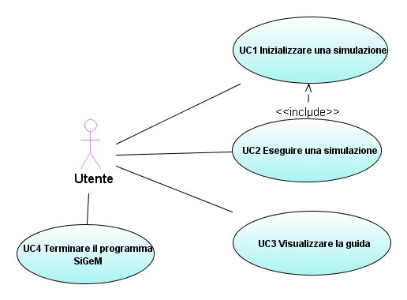
Nei paragrafi successivi verranno descritti in maniera narrativa i vari casi d'uso e per i più significativi si utilizzeranno altri diagrammi use-case.

UC1
Use-case: | Inizializzare una simulazione;
Attori coinvolti: | utente;
Descrizione sintetica: | l'utente prepara la configurazione dell'ambiente;
Precondizioni: | programma avviato senza nessuna simulazione attiva;
Descrizione funzionalità: | l'utente configura l'ambiente per la simulazione. Si rimanda al paragrafo 4.2 per il caso d'uso approfondito;
Postcondizioni: | l'ambiente è stato configurato e si può procedere con la simulazione.

UC2
Use-case: | Eseguire una simulazione
Attori coinvolti: | utente;
Descrizione sintetica: | il sistema esegue una simulazione della gestione della memoria;
Precondizioni: | programma avviato e ambiente di simulazione già configurato;
Descrizione funzionalità: | l'utente fa partire una simulazione dopo aver configurato l'ambiente di simulazione. Si rimanda al paragrafo 4.4 per il caso d'uso approfondito;
Postcondizioni: | la simulazione è terminata.

UC3
Use-case: | Visualizzare la guida
Attori coinvolti: | utente;
Descrizione sintetica: | l'utente visualizza la guida in linea;
Precondizioni: | programma avviato;
Descrizione funzionalità: | viene mostrata all'utente una finestra contenente informazioni sull'utilizzo del programma e su nozioni teoriche relative al significato delle statistiche e delle impostazioni del programma.
Postcondizioni: | sono state visualizzate informazioni di aiuto.

UC4
Use-case: | Terminare il programma SiGeM
Attori coinvolti: | utente;
Descrizione sintetica: | l'utente termina il programma;
Precondizioni: | programma avviato;
Descrizione funzionalità: | viene chiesto all'utente di confermare la terminazione del programma.  In caso positivo il programma viene terminato.
Flusso di eventi alternativo: | in caso di annullamento da parte dell'utente il programma rimane nello stato precedente.
Postcondizioni: | il programma è stato terminato.

Visuale UC1 Inizializzare una simulazione
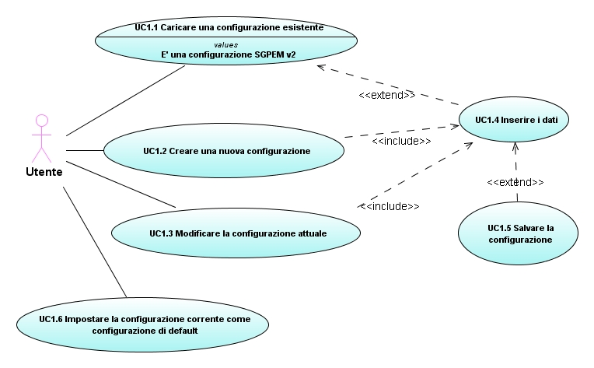

UC1.1
Use-case: | Caricare una configurazione esistente
Attori coinvolti: | utente;
Descrizione sintetica: | l'utente decide di caricare una configurazione esistente;
Precondizioni: | programma avviato e nessuna simulazione attiva;
Descrizione funzionalità: | - viene mostrato all'utente una finestra di dialogo che permette la navigazione del file system  - l'utente seleziona il file di configurazione SiGeM da caricare  - se il file selezionato contiene una configurazione SiGeM valida, vengono impostati i relativi parametri dell'ambiente di simulazione.
Flusso di eventi alternativo: | - se il file selezionato non contiene una configurazione valida viene visualizzato un messaggio d'errore.  - se il file contiene una configurazione SGPEM v2 vengono impostati solo i parametri relativi alla gestione dei processi e si attiva il caso d'uso 1.4 per l'inserimento dei dati mancanti.
Postcondizioni: | se il file selezionato è valido, una simulazione è configurata, altrimenti l'utente viene informato dei dati mancanti e ha la possibilità di aggiungerli.

UC1.2
Use-case: | Creare una nuova configurazione
Attori coinvolti: | utente;
Descrizione sintetica: | l'utente crea una nuova configurazione;
Precondizioni: | programma avviato e nessuna simulazione attiva;
Descrizione funzionalità: | viene attivato il caso d'uso 1.4 in cui l'utente ha la possibilità di impostare i parametri di configurazione per la simulazione;
Postcondizioni: | è stata creata una nuova configurazione.

UC1.3
Use-case: | Modificare la configurazione attuale
Attori coinvolti: | utente;
Descrizione sintetica: | l'utente modifica la configurazione attuale;
Precondizioni: | programma avviato;
Descrizione funzionalità: | viene attivato il caso d'uso 1.4 con i parametri della configurazione attuale;
Postcondizioni: | è stata modificata la configurazione attualmente in uso.

UC1.4
Use-case: | Inserire i dati
Attori coinvolti: | utente;
Descrizione sintetica: | l'utente inserisce i parametri della configurazione;
Precondizioni: | programma avviato;
Descrizione funzionalità: | Si rimanda al paragrafo 4.3;
Postcondizioni: | la configurazione è stata impostata.

UC1.5
Use-case: | Salvare la configurazione
Attori coinvolti: | utente;
Descrizione sintetica: | l'utente decide di salvare la configurazione su file;
Precondizioni: | programma avviato, nessuna simulazione attiva ed è stata preparata una configurazione;
Descrizione funzionalità: | - viene mostrato all'utente una finestra di dialogo che permette la navigazione del file system, con la possibilità di creare un nuovo file o di sovrascriverne uno esistente  - l'utente seleziona il file in cui salvare la configurazione  - la configurazione viene salvata nel file selezionato;
Postcondizioni: | la configurazione attuale è stata salvata su file.

UC1.6
Use-case: | Impostare la configurazione corrente come configurazione di default
Attori coinvolti: | utente;
Descrizione sintetica: | l'utente decide di configurazione corrente come default
Precondizioni: | programma avviato, nessuna simulazione attiva;
Descrizione funzionalità: | i parametri della configurazione corrente vengono salvati come parametri di default che verranno caricati all'inserimento di nuovi dati.
Postcondizioni: | la configurazione attuale è stata impostata come default.

Visuale UC1.4 Inserire i dati
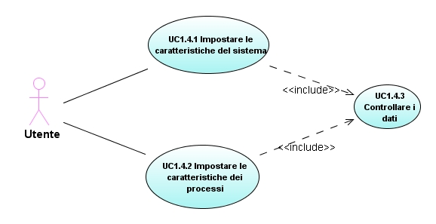

UC1.4.1
Use-case: | Impostare le caratteristiche del sistema
Attori coinvolti: | utente;
Descrizione sintetica: | l'utente inserisce i dati del sistema da simulare
Precondizioni: | programma avviato;
Descrizione funzionalità: | viene chiesto all'utente di inserire i dati riportati in tabella A1;
Flusso di eventi alternativo: | se l'utente modifica una configurazione esistente alcuni dati possono essere presenti e l'utente deve inserire solo quelli mancanti, con la possibilità di modificare quelli esistenti;
Postcondizioni: | i dati relativi al sistema da simulare sono stati impostati.

UC1.4.2
Use-case: | Impostare le caratteristiche dei processi
Attori coinvolti: | utente;
Descrizione sintetica: | l'utente inserisce i dati relativi ai processi da simulare;
Precondizioni: | programma avviato e nessuna simulazione attiva;
Descrizione funzionalità: | viene chiesto all'utente di inserire i dati riportati in tabella A2;
Flusso di eventi alternativo: | se l'utente modifica una configurazione esistente alcuni dati possono essere presenti e l'utente deve inserire solo quelli mancanti, con la possibilità di modificare quelli esistenti;
Postcondizioni: | i dati relativi ai processi sono stati impostati.

UC1.4.3
Use-case: | Controllare i dati
Attori coinvolti: | SiGeM;
Descrizione sintetica: | il programma controlla la correttezza dei dati inseriti dall'utente
Precondizioni: | programma avviato e nessuna simulazione attiva;
Descrizione funzionalità: | - il programma controlla la correttezza dei dati inseriti dall'utente  - se tutti i dati sono corretti la preparazione della configurazione è terminata;
Flusso di eventi alternativo: | - se il programma rileva delle inconsistenze nei dati inseriti dall'utente vengono evidenziati i campi contenenti i dati errati in modo da permettere il reinserimento da parte dell'utente;
Postcondizioni: | l'inserimento dei dati è terminato.

Visuale UC2 Eseguire una simulazione
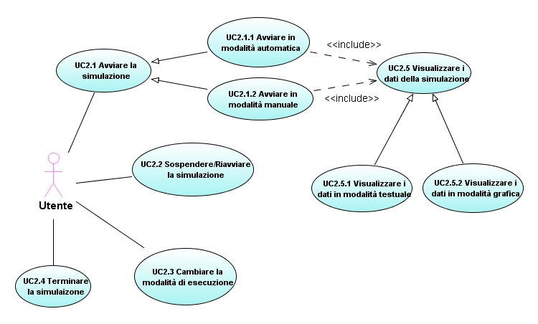

UC2.1
Use-case: | Avviare la simulazione
Attori coinvolti: | utente;
Descrizione sintetica: | l'utente decide se avviare la simulazione in modalità automatica o manuale;
Precondizioni: | programma avviato e configurazione pronta;
Descrizione funzionalità: | - viene chiesto all'utente se avviare la simulazione in modalità automatica o manuale.  - nel primo caso viene attivato il caso d'uso 2.1.1
Flusso di eventi alternativo: | - nel caso l'utente abbia scelto di avviare la simulazione in modalità manuale viene attivato il caso d'uso 2.1.2
Postcondizioni: | la simulazione viene avviata nella modalità scelta.

UC2.1.1
Use-case: | Avviare la simulazione in modalità automatica
Attori coinvolti: | utente;
Descrizione sintetica: | la simulazione viene mostrata per intero senza intervento dell'utente;
Precondizioni: | programma avviato, configurazione pronta e simulazione attivata in modalità automatica;
Descrizione funzionalità: | il programma mostra l'evolvere della simulazione nel tempo con delle pause fra ogni istante significativo della simulazione, fino a giungere alla sua fine;
Postcondizioni: | la simulazione è stata visualizzata.

UC2.1.1
Use-case: | Avviare la simulazione in modalità manuale
Attori coinvolti: | utente;
Descrizione sintetica: | la simulazione avanza solo tramite l'intervento dell'utente;
Precondizioni: | programma avviato, configurazione pronta e simulazione attivata in modalità manuale;
Descrizione funzionalità: | l'utente fa avanzare manualmente l'evolvere della simulazione di un'unità di tempo alla volta, oppure fino al prossimo evento significativo;
Postcondizioni: | la simulazione è stata visualizzata.

UC2.2
Use-case: | Sospendere/Riavviare la simulazione
Attori coinvolti: | utente;
Descrizione sintetica: | l'utente mette in pausa o fa riprendere la simulazione;
Precondizioni: | programma avviato, configurazione pronta e simulazione attivata in modalità automatica;
Descrizione funzionalità: | se la simulazione è attiva, viene messa in pausa;
Flusso di eventi alternativo: | se la simulazione si trova in pausa, viene ripresa la sua esecuzione dal punto corrente;
Postcondizioni: | la simulazione è stata messa in pausa, o riavviata se era stata messa in pausa in precedenza.

UC2.3
Use-case: | Cambiare la modalità di esecuzione
Attori coinvolti: | utente;
Descrizione sintetica: | l'utente decide di cambiare la modalità di esecuzione della simulazione;
Precondizioni: | programma avviato;
Descrizione funzionalità: | se la simulazione è attiva in modalità automatica, prosegue l'avanzamento in modalità manuale;
Flusso di eventi alternativo: | se la simulazione è attiva in modalità manuale, prosegue l'avanzamento in modalità automatica;
Postcondizioni: | la simulazione procede con la modalità opposta alla precedente.

UC2.4
Use-case: | Terminare la simulazione
Attori coinvolti: | utente;
Descrizione sintetica: | l'utente decide di terminare la simulazione;
Precondizioni: | programma avviato, configurazione pronta e simulazione attivata;
Descrizione funzionalità: | la simulazione viene terminata e i dati relativi cancellati;
Postcondizioni: | la simulazione è terminata.

UC2.5
Use-case: | Visualizzare i dati della simulazione
Attori coinvolti: | SiGeM;
Descrizione sintetica: | il programma visualizza l'evoluzione della simulazione;
Precondizioni: | programma avviato, configurazione pronta e simulazione attivata;
Descrizione funzionalità: | vengono visualizzati i dati relativi alla simulazione nell'istante corrente;
Postcondizioni: | sono stati visualizzati i dati relativi all'avanzamento della simulazione.

UC2.5.1
Use-case: | Visualizzare i dati in modalità testuale;
Attori coinvolti: | SiGeM;
Descrizione sintetica: | il programma visualizza l'evoluzione della simulazione in modalità testuale;
Precondizioni: | programma avviato, configurazione pronta e simulazione attivata;
Descrizione funzionalità: | vengono visualizzati i dati relativi alla simulazione nell'istante corrente in forma di testo;
Postcondizioni: | sono stati visualizzati i dati relativi all'avanzamento della simulazione

UC2.5.2
Use-case: | Visualizzare i dati in modalità grafica;
Attori coinvolti: | SiGeM;
Descrizione sintetica: | il programma visualizza l'evoluzione della simulazione in modalità grafica;
Precondizioni: | programma avviato, configurazione pronta e simulazione attivata;
Descrizione funzionalità: | vengono visualizzati i dati relativi alla simulazione nell'istante corrente tramite una visualizzazione grafica;
Postcondizioni: | sono stati visualizzati i dati relativi all'avanzamento della simulazione

Appendice A: Tabelle

Tabella A1
Parametri di configurazione dell'ambiente | Restrizioni (Indicate se necessarie)
Numero di processi | Da 1 a 20
Dimensione della RAM
Dimensione dell'area di swap
Copy on write | si/no
Tempo di context switch
Tempo di accesso al disco
Banda del bus di dati

Tabella A2
Parametri del processo | Restrizioni (Indicate se necessarie)
Nome | Assegnato di default se non definito
Tempo di arrivo
Tempo di esecuzione
Suddivisione in segmenti del codice | Si/No
Numero di pagine/segmenti del codice | In caso di segmenti indicare dimensione
Numero di pagine/segmenti dei dati | In caso di segmenti indicare dimensione
Condivisione di parti di dati tra processi diversi
Tempo di inizio utilizzazione segmento/pagina
Durata utilizzo segmento/pagina

Tabella A3
Politiche di rimpiazzo delle pagine | Parametri aggiuntivi (necessari dove indicato)
Not Recently Used (NRU)
First-In-First-Out (FIFO)
Second-Chance (SC)
Clock (C)
Least Recently Used (LRU)
Not Frequently Used (NFU)
Aging (A)
Working Set (WS) [opzionale] | Tempo per i riferimenti da considerare
Working Set Clock (WSC) [opzionale] | Tempo per i riferimenti da considerare

Tabella A4
Politiche di rimpiazzo dei segmenti
First-Fit
Next-Fit
Best-Fit
Worst-Fit
Quick-Fit

Tabella A5
Dati statistici rilevanti
Utilizzo della memoria
Numero di page fault
Frammentazione interna/esterna
Tempo virtuale corrente per ogni processo
Tempo necessario per eseguire tutti i programmi

Tabella A6
Modalità di esecuzione della simulazione | Descrizione sintetica
Avanzamento automatico | La simulazione avanza autonomamente, senza l'intervento dell'utente
Avanzamento manuale singolo | L'utente (ad esempio in seguito alla pressione di un tasto) fa avanzare/retrocedere la simulazione di una singola unità di tempo
Avanzamento manuale intelligente | L'utente (ad esempio in seguito alla pressione di un tasto) fa avanzare la simulazione fino al prossimo evento significativo

Tabella A7
Politiche di schedulazione dei processi | Parametri aggiuntivi
First-Come-First-Served (FCFS)
Shortest Job First (SJF)
Shortest Remaining Time Next (SRTN)
Round Robin (RR) | Time-slice
Round Robin con priorità (RRP) | Time-slice
Priorità (P)
Lotteria (L) | Time-slice

